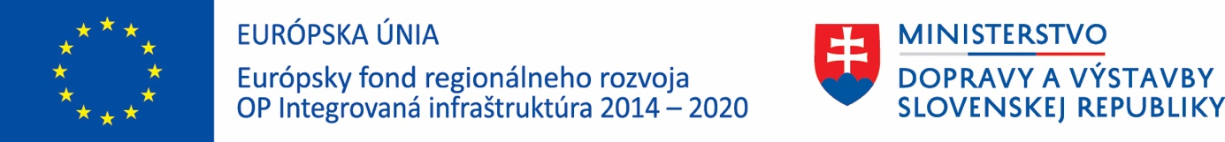

„Európsky fond regionálneho rozvoja“

Projekt je spolufinancovaný Európskou úniou

Spoločnosť WINFER, spol. s r.o. realizuje projekt spolufinancovaný Európskou úniou na základe podpísanej Zmluvy o poskytnutí nenávratného finančného príspevku, ktorý spočíva v implementácii inteligentných technológií a softvéru s inteligentnými prvkami riadnia výroby.

Informácie o Operačnom programe Integrovaná infraštruktúra 2014 –2020 nájdete na [www.opii.gov.sk](http://www.opii.gov.sk)

|  |  |
| --- | --- |
| **Názov projektu** | **Inteligentné inovácie v spoločnosti WINFER, spol. s r.o.** |
| **Hlavný cieľ projektu** | Cieľom projektu je zvyšovanie kvality a efektivity procesu výroby oceľových konštrukcií prostredníctvom zvýšenia technologickej a inovačnej úrovne v našej spoločnosti.  Nákupom dlhodobého hmotného a nehmotného majetku dôjde k inovácii procesu výroby oceľových konštrukcií. |
| **Názov a sídlo prijímateľa** | WINFER, spol. s r.o., Gaštanový rad 4179/25 Dunajská Streda |
| **Miesto relizácie projektu** | Miestom realizácie projektu sú výrobné priestory našej spoločnosti v obci Lehnice, okres Dunajská Streda |
| **Kontrahovaná výška NFP** | 266 802,20 EUR |

